МУНИЦИПАЛЬНОЕ БЮДЖЕТНОЕ УЧРЕЖДЕНИЕ «СИМБИРЦИТ» ПО РАБОТЕ СПОРТИВНО-ДОСУГОВЫХ КЛУБОВ ДЛЯ ДЕТЕЙ, ПОДРОСТКОВ И МОЛОДЕЖИ ПО МЕСТУ ЖИТЕЛЬСТВА

Конспект мероприятия по созданию видеороликов для детей 9-13 лет
«Мотор, снято!»

автор-составитель:
Демидова Татьяна Николаевна
специалист по связям с общественностью
МБУ «СИМБИРЦИТ»

Ульяновск, 2018
План:

- Цель. Задачи. Описание подготовки и комментарии.
- Что нужно знать о съемке видео роликов? Лекция №1. Этапы съемки + показ видеоролика.
- Ракурс, как часть съемочного процесса. Лекция + авторский ролик мероприятий с разного ракурса. Обсуждение плюсов и минусов того или иного ракурса.
- Так уж ли важно освещение. Лекция + рисуем схемы правильной постановки фототехники.
- Неудачные видеокадры, с чем это связано. Распространенные ошибки. Игра с авторским видеороликом: «Найди неудачный кадр», где нужно аргументировать свой выбор.
- Приложение 1. Темы для видеороликов.
- Приложение 2. Пример правильного и неправильного освещения.
- Приложение 3. Схемы постановки света.

- Цель. Задачи. Описание подготовки и комментарии.

Цель работы – привлечение детей к занятию творчеством, и выражению собственных эмоций через создание видеофильмов (роликов).

Задачи:
- Объяснить этапы подготовки создания видеороликов.
- Научить снимать под правильным ракурсом.
- Научить выставлять освещение.
- Выявить ошибки начинающих операторов.
- Снять видеоролик.

Комментарии: для показательного материала были подготовлены 3 видеоролика, которые снимались в течение года, найдены фотографии и схемы освещения.
Видеофильм «Юниор», ролик «Неудачные кадры», ролик «Ракурс». Платформой для съемок выступил спортивно-досуговый клуб МБУ «СИМБИРЦИТ» «Юниор».
Видеоматериалы привлекут внимание детей, помогут заинтересовать данной темой и включат их в игру «Мотор, снято!».

2. Что нужно знать о съемке видео роликов? Лекция + показ видеоролика.
А зачем обычному человеку заниматься видеосъемкой? Ответ очевиден. Все мы хотим сохранить в памяти самые яркие моменты жизни, чтобы через годы вспомнить и увидеть, как все было в мельчайших подробностях. Мы сможем показать это своим друзьям и знакомым. В каком-то роде это волшебство, ведь мы имеем возможность, пусть только на экране, вернуться в прошлое и пережить все события снова и снова. Ну чем не машина времени? Съемка видеороликов – это творчество и выражение эмоций, чувств через образы.
Съемка видеороликов любого вида проходит через ряд этапов. Предлагаю их рассмотреть и изучить.
Итак. 1. Этап предполагаем выбор темы вашего будущего ролика. Как решить что снимать. Что интересного происходит в твоей жизни, что заинтересует других людей в твоем видео? Какие видео становятся популярными?
Темы могут быть очень разнообразными, посмотри, чем ты занимаешься в течение дня, чем увлечены окружающие тебя люди, что удивительного происходит на улице или в соседнем дворе. Далее пройдись по группам в социальных сетях, там много оповещений и приглашений на выставки, музыкальные выступления, встречи поэтов, которые будут интересны даже людям из других городов. Если тему ты не смог придумать, тогда расскажи и покажи то, что любишь делать именно ты, или сними ролик о важных людях в твоей судьбе. Нужно понимать, что компетенция по выбранной тематике играет немаловажную роль. Темы, которые хорошо знакомы и вы сможете донести их суть каждому своему подписчику, гарантируют высокую посещаемость вашей страницы. Наиболее подходящими могут считаться темы увлечений. Вам это нравится, вы сможете показать все стороны своего хобби с самой выгодной стороны.
Когда первый этап пройден, начинается 2. Сценарий. Нужно написать подробный сценарий, продумать видео и аудиоряды, хронометраж.
Видеоряд – то, что зритель видит. Последовательность изображений.
Аудиоряд –то, что зритель слышит. Аудиоряд может включать: речь, музыку, эффекты (шум, гром, скрип и т.д.), музыкальные фрагменты.
Без сценария ты не сможешь добиться поставленных целей, а также монтаж станет долгим и тягостным, потому что конструировать видео по сценарию очень легко. А главное понятно. Подумайте также о том, как вы будете перемещаться. Ваши движения и перемещения в кадре тоже помогают зрителям удерживать внимание на вас. Но говорить и одновременно двигаться весьма непросто. Если вы пробуете записать видео впервые, лучше заранее отрепетируйте ваши движения в кадре.
3 этап. Техника. Начинающим авторам для съемки видео подойдет зеркальный, беззеркальный фотоаппарат или смартфон. Для любителей и профессионалов необходим штатив, чтобы картинка в ролике не тряслась, а также можно было делать плавные повороты и движение камеры; микрофон позволит записать чистый звук вблизи его источника; вспышка и зонт для мягкого света обеспечат не только удачные кадры но и отличные видеоролики для вашего портфолио!
4 этап. Ракурс. Когда большая часть подготовки готова, мы переходим к самому интересному. Так как же снимать природу и людей? С какой стороны подойти, где лучше снимать? См. часть 2. Ракурс.
5 этап. Съемки. Начинайте снимать, четко следуя вашему сценарию, ищите правильные интересные ракурсы и режиссерские находки. Если вы сможете внести в видео что-то новое, то ваше видео запомнится на долгие годы.
5 этап. Монтаж. Вы можете попробовать снять видео одним дублем или же смонтировать ролик из нескольких дублей. Первый вариант возможен, если вы рассказываете о чем-то перед камерой в непринужденной обстановке. Но даже в этом случае может понадобиться обработка отснятого материала. Тогда вам понадобится программа для монтажа. Существуют множество программ для монтажа видео, где можно не только обрезать неудачные кадры, но и добавить спецэффекты, картинки, текстовые медиафайлы и анимацию.
Показ видеоролика «Юниор»
Был снять на беззеркальную камеру Canon, микрофон петличка.
Дата съемки: март-июль 2018
Участники: воспитанники спортивно-досугового клуба «Юниор»
Автор: Демидова Татьяна

3. Ракурс, как часть съемочного процесса.
Ракурс, или точка зрения может изменить до неузнаваемости мероприятие в видеоролике, поэтому предлагаю рассмотреть типы ракурсов, и планы обхвата.
Кадр может быть отснят с трех общих ракурсов:
- объективный;
- субъективный;
- точка зрения.
Объективный ракурс наиболее популярен в фильмах. Это обзор "подсматривания", когда зритель видит все, что происходит, но ощущает себя на безопасном расстоянии от места событий, как будто он находится там, но невидимый. Актерам нельзя смотреть прямо на камеру, потому что исчезнет иллюзия объективного ракурса и придется переснимать кадр.
Субъективный ракурс ставит зрителя на сцену рядом с актерами так, будто они являются другими участниками действия. Когда камера движется вверх и вниз, или парит в салоне самолета, словно пролетает в узком каньоне, зритель будет наблюдать с субъективного ракурса. Часто субъективный ракурс используется, чтобы дезориентировать или шокировать зрителя. Когда актер выходит из роли персонажа и обращается с объяснительной речью к публике, это тоже субъективный ракурс.
Ракурс "точка зрения" ставит зрителя на место головы одного из актеров, так что зритель видит то, что видит персонаж. Это часто используется, чтобы дать возможность зрителю прочувствовать данный эпизод и эмоции героя, когда он/она находятся в опасности. В данном ракурсе другие актеры могут смотреть на камеру, чтобы сформировать иллюзию аудитории, будто она живет внутри тела персонажа.

Планы охвата сцены могут быть следующими:

- Обзорный план

- Общий план

- План пары

-Средний план

-Крупный план
Обзорный план - кадр с очень широким ракурсом, который показывает место действия сцены. Он знакомит зрителя с местом событий. Представьте себе кадр горного замка, снятый издалека, когда идет шторм и сияют молнии - это будет начало какого-то фильма ужасов. Обзорный план может не включать никаких актеров. Если есть возможность, сделайте этот кадр с высоты птичьего полета, с высокой точки, чтобы помочь зрителю лучше сориентироваться, где он находится.
Общий план - достаточно широкий угол обзора, где охватываются все актеры. Если вы снимаете фильм с очень маленьким бюджетом, то, вероятно, это будет единственный план, которым вы будете пользоваться.
План пары - вероятно, наиболее популярный кадр в фильмах. Обычной техникой является поочередная смена между кадрами "через плечо" обоих актеров, как на приведенном рисунке. Однако, диалог между двумя людьми может быстро надоесть, если не разнообразить точки обзора.
Средний план - актер изображен до пояса. Некоторые разделяют первый средний план (молочный) - по грудь, и второй средний план (пасхальный) - тело человека без ног - американский план.
Крупный план - кадр с изображением актера выше шеи (голова, портретная съемка).

- Так уж ли важно освещение. Лекция + рисуем схемы правильной постановки фототехники.
Хорошее освещение - необходимое условие качественной видеосъемки. При съемке на открытом воздухе проблем, как правило, не возникает, естественное освещение - это оптимальный вариант.
Но видеолюбителям часто приходится снимать видео в помещении. В этом случае для получения качественного результата нужно позаботиться о правильном освещении.
Практика использования основного источника освещения вместе с заливающим светом и обратной подсветкой называется трехточечным освещением. Источник основного освещения должен быть ярче, чем другие источники света, причем не менее, чем в два раза.
Источники основного и заливающего света должны быть направлены к зрителю под тем же углом, что и камера. При этом их располагают напротив друг друга и немного выше персонажа.
Источник обратной подсветки (как следует из его названия) размещают позади и чуть выше персонажа. На рисунке показана диаграмма сцены с трехточечным освещением. См. приложение 3.
Один источник света дает «жесткий свет», поэтому операторы используют специальные отражатели, зонты, светлую ткань, софт боксы для так называемого «мягкого света». Мягкий свет словно ретуширует тени, отсутствуют резкие ее границы. Это прекрасно видно на фото в приложении 3.
Предлагаю ребятам ознакомиться с приложениями и нарисовать схематично установку техники съемочной группы: основной свет, отражатель, камера, сцена и объект. Можно разделиться на 2-4 команды, каждой предложить свои данные задачи.

- Неудачные кадры. Распространенные ошибки. Игра найди неудачный кадр.
Одна из главных ошибок начинающих: изображение сильно трясется". Чтобы выполнить более стабильную съемку профессионалы пользуются штативами, рельсами и тележками. Конечно, я не призываю снимать только со штатива, хотя это обеспечило бы самый лучший результат. Достаточно того, чтобы мы правильно держали камеру. Держать ее желательно не на вытянутой руке, глядя в откидной экран, а двумя руками, уперев локти в живот и смотря в видоискатель. Такая конструкция более жесткая и съемка получается более стабильной.

Ошибка 2. Использование функции ZOOM. Многие люди настолько попадают под влияние возможности приближения к объекту, что снимают, постоянно меняя фокусное расстояние объектива, то приближаясь к объекту, то отдаляясь от него.
Если Вы желаете получить качественную съемку, следуйте простому правилу: когда камера снимает, нужно убрать палец с рычажка зуммирования и подавить в себе любое желание приблизить что-то именно во время съемки.
Пользуйтесь им, когда камера не снимает. Направьте камеру на снимаемый объект, подберите подходящее приближение, а уж потом начинайте съемку. В основном он используется для постепенного, плавного наплыва или отката. Объект должен быть выбран заранее. Исключение из данного правила - съемка рекламный материалов и видеоклипов. Там действительно имеют место быстрые эффектные наплывы. Однако это снимают настоящие профессионалы с большим опытом.

Ошибка 3. Быстрая беспорядочная смена направления съемки.
Угол зрения видеокамеры гораздо уже, чем у человеческого глаза. Проведем эксперимент. Повернем голову слева направо на 180 градусов (ну, или на сколько получится). Вы видите все, на что смотрел Ваш глаз, причем видите все достаточно отчетливо и комфортно. Теперь берем камеру и проделываем такой же поворот камерой. Скорее всего при просмотре на экране телевизора все промелькнет с такой скоростью, что мы не сможем ничего толком разглядеть. Камера видит уже нас (мы видим шире). В этом вся проблема. Иногда она еще более усугубляется если увеличить ZOOM, то есть еще сильнее уменьшить угол зрения.
Рекомендация. Снимать статичные сцены, не меняя направления камеры. В случае, когда надо снять панораму, перемещать камеру как можно медленнее. Только в этом случае на экране телевизора можно будет хоть что-то разглядеть. Кстати о панорамах: делайте в начале и конце панорамной съемки неподвижные фрагменты длительностью хотя бы в 1 секунду.

Ошибка 4. Длинные сюжеты.
Некоторые снимают так: включат камеру и ну ходить с ней, включенной. Снимают то влево, то вправо, то приблизятся к чему-нибудь, то отодвинутся, потом опять влево, а потом снова вправо, долго и нудно. Посмотрите на настоящие фильмы: они все "порублены" на короткие эпизоды. В этом случае присутствует некая динамика и фильм становится живым и интересным.
Рекомендация: при съемке сначала снимите общий план, потом начинайте "выхватывать" средние планы, потом переходите к крупным или сверхкрупным.

Ошибка 5. Брожение с камерой.
Когда человек снимает на ходу, камера в его руках начинает дрожать, вибрировать, наклоняться и т.д. Старайтесь по возможности не снимать на ходу. Если нужно снять проход какого-то человека, или движение на камеру), используйте ZOOM. Сразу отойдите подальше, наведите камеру на людей, приблизьте их так чтобы они занимали определенную часть экрана. Потом постепенно откатывая ZOOM по мере приближения людей, старайтесь сохранить их размер относительно всего кадра.

Ошибка 6. Съемка детей, собак, котов и прочие мелкие объекты.
Детей снимают обычно с высоты своего роста. Получается, когда ребенок (или собака) относительно далеко от камеры, еще можно разглядеть их лица. Однако когда ребенок или собака-кошка приближается к камере, в кадре имеется или затылок ребенка или спина кошки-собаки.
Желательно снимать низкорослые объекты с их, а не Вашего уровня. Присядьте на пол, откройте откидной экран (очень полезная в данном случае вещь) и снимайте качественно.
Ошибка 7. Забыли выключить камеру.
Самое безболезненное, что Вас ожидает в этом случае, перерасход ленты в кассете, Вы вдруг заметите, что на кассете осталось 5 минут, хотя Вы не так уж много наснимали.
Другое и более страшное - вы не снимете ничего из того, что хотели бы, зато снимите все остальное. Поясню. Многие люди в пылу съемки перепутывают режимы "Запись" и "Стоп". Когда камера свободно висит на ремешке, она снимает Ваши ноги, асфальт и прочие незначительные вещи, находясь в режиме "Запись". Когда Вы наводите камеру на объект и нажимаете заветную кнопку, режим меняется на "Стоп". То есть вы думаете, что снимаете, на самом деле камера стоит. Таким образом Вы рискуете вообще ничего не снять из того, что намеревались.
Рекомендация проста: при съемке посматривайте на то, что пишет камера в видоискателе.
Подведем итоги работы с камерой:
- держим камеру жестко или пользуемся штативом
- не снимаем на ходу
- зумом не злоупотребляем
- осторожно и аккуратно снимаем панораму, не спешим, в начале и конце делаем остановки
- не снимаем "длинный кадр", меняем ракурсы
- держим вертикаль, не заваливаем камеру набок
- не допускаем резких перепадов освещенности, следим за балансом белого цвета
- следим за состоянием камеры
- чередуйте средние, крупные и общие планы
- используйте микрофон
- следите за задним планом, чтобы он не выделялся в кадре, не был сильно перегружен и внимание зрителя было сконцентрировано на основном объекте съемки
- необходимо снимать видео под разными углами. Оживите статическое видео монтируя кадры снятых с разных точек и расстояний. Экспериментируйте, задействуйте несколько камер
- избегайте прямых солнечных лучей, тени должны выглядеть мягкими, рассеянными. Благоприятное время для съемки на воздухе это ранее утро и вторая половина дня ближе к закату.
Данный список поможет даже на начальном этапе снимать качественные видеоролики и радовать себя и ваших друзей и родственников.
Игра «Неудачный кадр». Участникам игры показывают видео ролик, где они должны найти неудачные кадры и обосновать свой выбор.
Ролик «Неудачный кадр»:
Дата создания 07.08.2018
Автор: Демидова Татьяна Николаевна
Далее раздаю темы участникам мероприятия и предлагаю снять минутные ролики на свободную тему.

Приложение 1. Список тем.
Если вы отлично знаете любой иностранный язык, то в перёд. Снимайте видео на эту тему.
Возьмите инструмент и сыграйте что-нибудь свое.
Снимите историю своей жизни(если у вас большая аудитория.
Покажи 51 предмет, который есть у тебя в комнате.
Сделать перевоплощение в кого нибудь из известных. Снять клип или Cover на известную песню. Откуда я беру вдохновение
Рисунок за 30 секунд
Готовимся к (ближайший праздник)
Подготовка к видео
Влог
Бьюти темы
Музыкальное видео, клип
Трейллер канала
Помощь начинающим
Как поднять себе настроение
О своих страхах.
Твое хоби.
Мои домашние животне.
Мои нелепые ситуации.
Как ты остаешься дома одна.
Смайлики в реальной жизни.
Любимые сериалы/ фильмы
Моя кошка/собака/т, д
Мое утро/ вечер
Как достать друга/подругу
Как меня развеселить? (Скетч)
Соц. сети
Проблемы белых
Вызов принят (лимон, перец, корица)
15 вещей которые я делаю каждый день
Почему я люблю лето?
Почему я не люблю лето?
Как хорошо провести выходные?
Что в моей летней сумке?
Рисунок за 30 секунд
Как достать друга
Макияж (без зеркала, с закрытыми глазами)
Сумка в школу (поездку, на море, в лагерь)
Лэтс плей
Аутфиты (на лето, зиму, осень, весну, в школу, твой стиль)
Полезные советы (украшаем комнату, как хорошо учится, как хорошо провести лето, подготовка к лету, как сделать бумажный водопад, как стать здоровым. )
Что делать когда скучно?
Тэги
Моё утро (день, вечер, ночь)
Как устроить пижамную вечеринку?
Оформление личного дневника
15 вещей которые я люблю (боюсь, не люблю)
Просто видео о чем-то, без слов (например: о зиме, лете, осени, весне, о помощи другим людям, вообщем далее уже ваша фантазия)
Моё День Рождение
Готовка (например можно показать как готовить: мохито, пирог, борщ, тающий шоколад, смузи. )
Моя комната
Клип
Кавер
Вопрос - ответ
Ваши вещи (например ваши: лаки, духи, вещи губки боба и т. д и т. п)
Киносовет
Мои самые неловкие ситуации
Чем я редактирую свои фотографии в инстаграм
Что в моем телефоне
Что я ем
Фавориты месяца
Мои питомцы
Мои украшения
50 вещей в моей комнате
Смешные моменты из жизни
Путешествие
Мои старые фото и видео
Draw My Life
Как начать снимать?
Подарки
Покупки
Как провести лето?
Вызов принят (Chubby Bunny, съесть лимон, съесть корицу, раздавать шарики прохожим, улыбаться каждому прохожему. )
Ежедневный Makeup
Знакомство (для тех кто только начал снимать видео)
Конкурс
Первая косметика
Уход за волосами (Укладка, шампунь, бальзамы и т. д. )
Планы (на лето, на ближайшее время)
Летний уход за кожей
Как сделать Голливудские локоны
Уроки. (танца, пения, рисования)
Спортивное утро (показывайте как вы занимаетесь спортом, можете совместить это со своим утром. Пробежка, зарядка и т. д. )
За кадром
Косметичка (она может быть летняя, на море или просто косметичка на каждый день)
Прямой эфир (если много подписчиков)
TAG: sunkissed summer time
TAG: да-нетка
Как сделать идеальное селфи?
Нарисуй видеоблогера
Школьная суета? (расскажите про все школьные приколы, про что нужно задуматься и т. д. )
Фильмы и реальность (покажите сценку то, что происходит в фильмах и то, что на самом деле)
Поздравление (например ты хочешь поздравить подругу с Днем Рождения или видеоблогера)
Готовка: домашнее мороженое
Тэг: бьюти сценарий
Мой летний день (не обязательно делать влог, просто покажите на фоне музыки свой день, как вы его чаще всего проводите)
Моя YouTube История
17 фраз родителей (типичные родители)
Top 5: (например: видеоблогеров, фильмов, еды, групп)
Игра: Песни наоборот
Что в моем планшете / компьютере
Tasty (тестите телефоны, компьютеры, еду и т. д. )
Тэг: радужный
Тэг: 10 вещей которые я делаю каждый день
Мастер-классы (покажите мастер класс по танцам, полимерной глине. Вообщем то, что вы умеете делать лучше всего)
Как спастись от жары?
Какие книги я прочитал(а?
Плюсы быть школьником

Приложение 2. Пример жесткого и мягкого света.
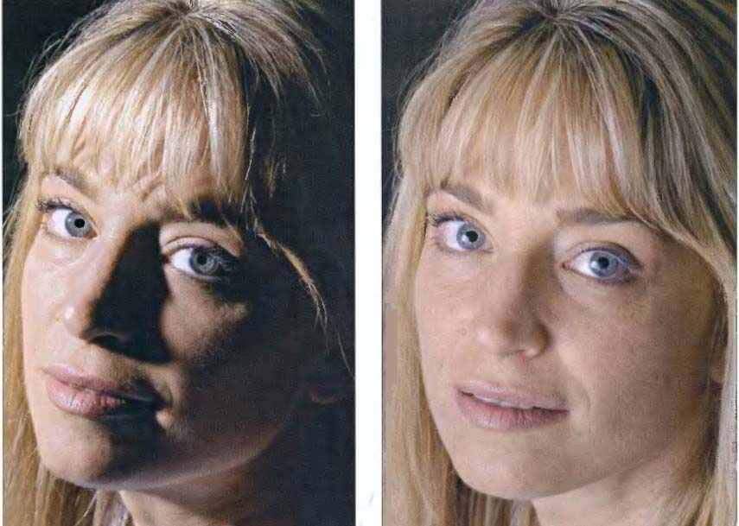
Жесткий свет Мягкий свет

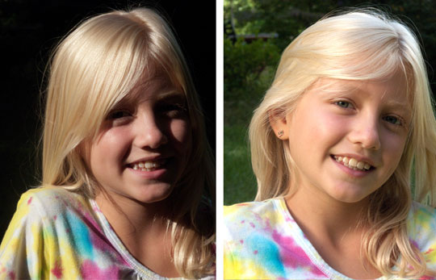
Жесткий свет Мягкий свет

Приложение 3. Схемы постановки света. 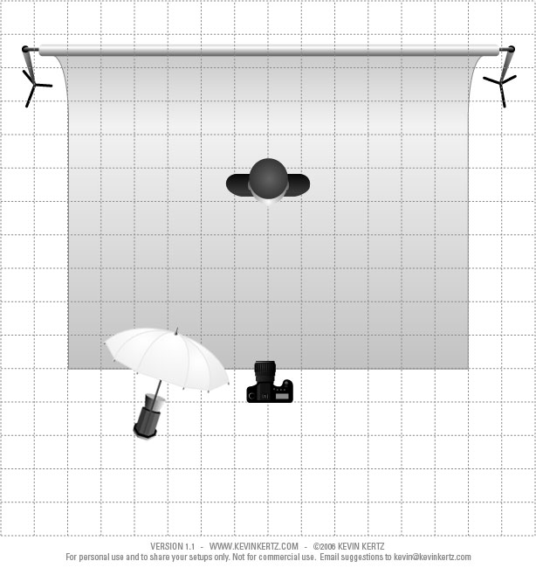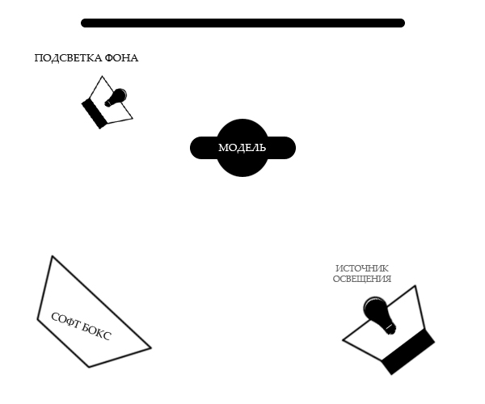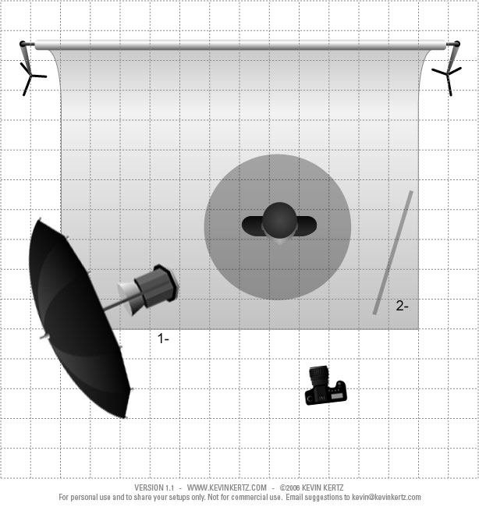

Список использованной литературы:
- https://www.movavi.ru/blog/how-to-shoot-great-videos.html
- https://1videoseo.ru/kak-professionalno-snimat-video-na-youtube-s-minimalnyim-byudzhetom/
- http://blogibiznes.ru/zachem-myi-snimaem-video.html#ixzz5NZw9HXAg
- http://snimifilm.com/almanakh/semki/rakursy-okhvat-i-masshtaby-v-semkakh
- http://video-sam.ru/svet.html
- https://www.lifebiznes.com/kak-pravilno-snimat-video/
- http://fotopiloto.ru/sites/default/files/img/portrety/otrazhatel/0.jpg
- http://funphoto.ua/img/site/Schem1.jpg

